Kategorie B PlusEnergieBauten

2. PlusEnergieBau®-Solarpreis

Das Vierfamilienhaus Hardegger aus den 1950er Jahren konsumierte vor der Sanierung 66’800 kWh/a. Dank guter Wärmedämmung, energieeffizienten Haushaltsgeräten und LED-Lampen sank der Gesamtenergiebedarf um 72% auf 18’800 kWh/a. Die 31.3 kW starke PV-Anlage er- zeugt 24’500 kWh/a, 41% davon nordseitig, und garantiert eine Eigenenergieversorgung von 131%. Die PlusEnergie-Bausanierung im Minergie-P-Eco-Standard in Oberengstringens Kern- zone fügt sich optimal in das historische Ortsbild ein und wertet es auf. Hardeggers PEB-Sa- nierung erfüllt mit den reduzierten Energieverlusten und der vorbildlichen Stromerzeugung die wichtigsten Voraussetzungen für die Energiewende überhaupt. Mit dem Solarstromüberschuss von 5’750 kWh/a könnte ein Elektromobil die Welt einmal umrunden.

131%-PEB-MFH Hardegger, 8102 Oberengstringen/ZH

In der Gemeinde Oberengstringen steht ein 60-jähriges Vierfamilienhaus, welches bis- her 66’800 kWh/a oder umgerechnet rund 15 l Heizöl pro m2 konsumierte. National- rat Thomas Hardegger sanierte das Mehr- familienhaus (MFH) in Oberengstringens Kernzone vorbildlich nach dem Minergie- P-Eco-Standard mit natürlichen Materialien und höchstem Wohnkomfort. Statt 15 l Öl pro m2 Energiebezugsfläche zu verbrennen, erzeugt das PEB-MFH auf den Dachflächen 143 kWh/m2a Solarstrom (≈14.3 l Öläqui- valent). Statt jährlich 23.7 t CO2 zu emit- tieren, senkt es den CO2-Ausstoss auf null und sorgt mit dem Solarstromüberschuss von 5’750 kWh/a dafür, dass noch 2 t CO2- Emissionen bei den Nachbargebäuden re- duziert werden.
Dank Wärmedämmung und dreifach verglasten Fenstern, die für ein angeneh- meres Wohnraumklima sorgen, sank der Gesamtenergiebedarf um 72% auf 18’800 kWh/a. Eine losgelöste Metallkonstruktion ersetzt die alten auskragenden Balkone, die eine Wärmebrücke bildeten. Die mo- nokristallinen Solarzellen erzeugen jährlich 24’500 kWh (143 kWh/m2a): 14’500 kWh
(178 kWh/m2a) auf der Süd- und 10’000 kWh (112 kWh/m2a) auf der Nordseite. Sie decken damit 131% des Gesamtenergiebe- darfs.
Die perfekt vollflächig integrierten PV- Anlagen in der historischen Ortskernzone werten das Ortsbild erheblich auf. Zum ersten Mal in der Schweiz nutzt eine PEB- MFH-Sanierung die Süd- (59%) und Nord- dachfläche (41%) zur CO2-freien Solarstrom- erzeugung. Diese PEB-Sanierung respektiert das architektonische Erbe, bewahrt unsere Baukultur und sorgt für besten Wohnkom- fort, ohne andere Regionen energetisch zu plündern. Deshalb erhält sie den PlusEner- gieBau-Solarpreis 2015.
Situé sur la commune d’Oberengstringen, un immeuble de quatre appartements construit dans les années 1950 consommait jusqu’ici 66’800 kWh/a, soit l’équivalent de 15 l de mazout par m2. Thomas Hardegger, conseil- ler national, l’a rénové de façon exemplaire selon la norme Minergie-P-Eco, avec des matériaux naturels et le plus haut niveau de confort. Fini les 15 l de mazout/m2 surface de référence énergétique brûlés: le bâtiment PEB génère sur les toitures désormais 143 kWh/m2a de courant solaire. Les 23,7 t d’émissions de CO2 sont passées à zéro. Et cela sans compter l’économie de 2 t de CO2 réalisée par les constructions avoisinantes grâce à l’excédent de 5’750 kWh/a.
L’isolation thermique et le triple vitrage, lequel offre une meilleure qualité de vie, ont permis de ramener les besoins énergé- tiques totaux à 18’800 kWh/a (-72%). Une structure en métal indépendante remplace les anciens balcons en saillie, qui faisaient un pont thermique. Les cellules solaires mo- nocristallines génèrent 24’500 kWh/a (143
kWh/m2a): 14’500 kWh/a (178 kWh/m2a) du côté sud et 10’000 kWh/a (112 kWh/ m2a) du côté nord. Elles couvrent ainsi 131% des besoins.
L’installation PV s’intègre parfaitement au centre historique de la commune et le met en valeur. Il s’agit de la première rénovation PEB en Suisse à exploiter les surfaces de toit sud (59%) et nord (41%) pour produire du cou- rant solaire zéro émission. Elle respecte le patrimoine, préserve la culture architecturale et assure un meilleur confort d’habitation, et cela sans piller l’énergie d’autres régions. Ce bâtiment reçoit donc le Prix Solaire BEP 2015.
Technische Daten

Wärmedämmung
Wand: 32 cm U-Wert: 0.095 W/m2K
Dach: 40 cm U-Wert: 0.097 W/m2K
Boden: 24 cm U-Wert: 0.090 W/m2K Fenster: dreifach U-Wert: 0.60 W/m2K

Energiebedarf vor Sanierung [100%]
EBF: 484 m2 | kWh/m2a | % | kWh/a
Ölheizung: | 126.5 | 93 | 62’225
Elektrizität: | 11.4 | 7 | 5’525
GesamtEB: | 137.9 | 100 | 66’750
Energiebedarf nach Sanierung [28%]
EBF: 509 m2 | kWh/m2a | % | kWh/a
Heizung: | 6.6 | 18 | 3’358
Warmwasser: | 7.1 | 19 | 3’638
Elektrizität WP: | 6.1 | 17 | 3’105
Elektrizität: | 17 | 46 | 8’653
GesamtEB: | 36.8 | 100 | 18’755
Energieversorgung
Eigen-EV: m2 kWp kWh/m2a % kWh/a PV Nord: 89 16.33 112 53.5 10’000
PV Süd: 81.5 14.95 178 77.5 14’500
Eigenenergieversorgung: 131 24’500
Energiebilanz (Endenergie) % kWh/a
Eigenenergieversorgung: 131 24’500
Gesamtenergiebedarf: 100 18’755
Solarstromüberschuss: 31 5’745
Erstes PlusEnergieBau-Mehrfamilienhaus in Zürich.
Bestätigt von EKZ am 15.06.2015 Tel. 058 359 57 40

Beteiligte Personen

Standort des Gebäudes:
Kirchwegsteig 9, 8102 Oberengstringen
Bauherrschaft:
Hardegger Immobilien AG, Thomas Hardegger Leehaldenweg 22b, 8153 Rümlang
Tel. 043 211 06 73, thomas.hardegger@parl.ch
Architektur:
Bauatelier Metzler GmbH, Schmidgasse 25e 8500 Frauenfeld, Tel. 052 740 08 81 metzler@bauatelier-metzler.ch
Photovoltaik:
alsol ag alternative energiesysteme Bahnhofstrasse 43, 8500 Frauenfeld
Tel. 052 723 00 43, christian.schmid@alsol.ch

52 | Schweizer Solarpreis 2015 | Prix Solaire Suisse 2015

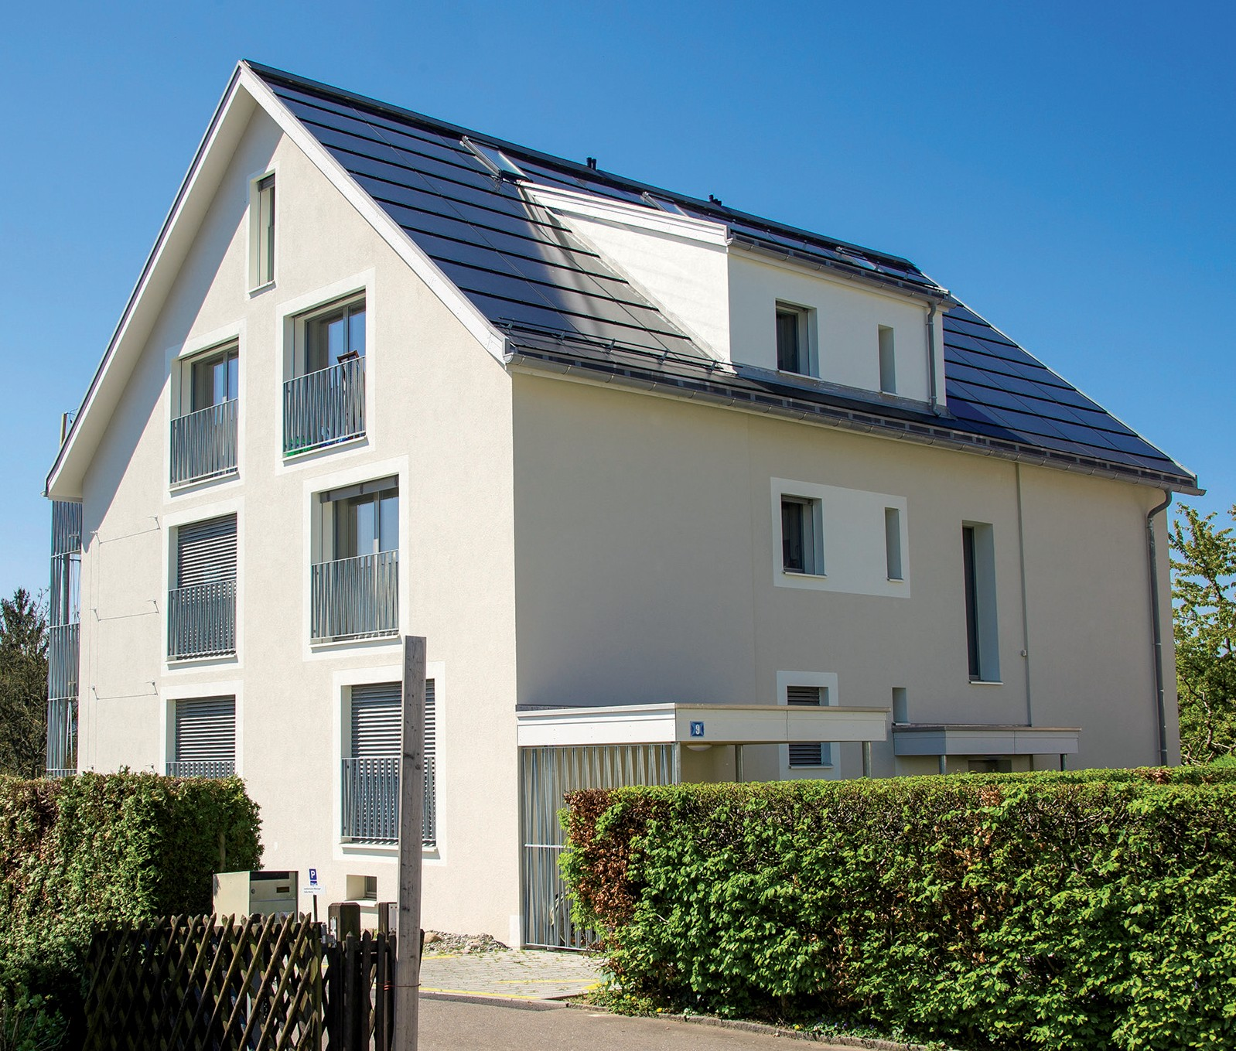

1
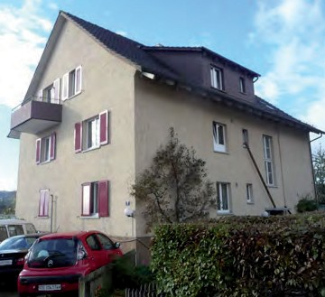2 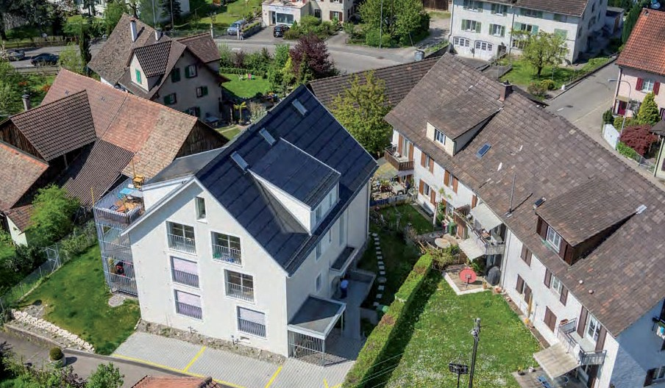
3

- Nord-Ansicht des sorgfältig sanierten PEB-MFH Hardegger in der Kernzone Oberengstringens/ ZH. Die 31.3 kW starke PV-Anlage ist vollflächig, seiten-, trauf- und firstbündig in die Dachhülle integriert.
- Das MFH vor der Sanierung: ungedämmtes Vierfamilienhaus mit Ölheizung.
- Die Solararchitektur des wegweisend sanierten PEB-MFH respektiert die traditionelle Baukultur, fügt sich perfekt in die Kernzone Oberengstrin- gens ein und wertet sie auf.

Schweizer Solarpreis 2015 | Prix Solaire Suisse 2015 | 53

